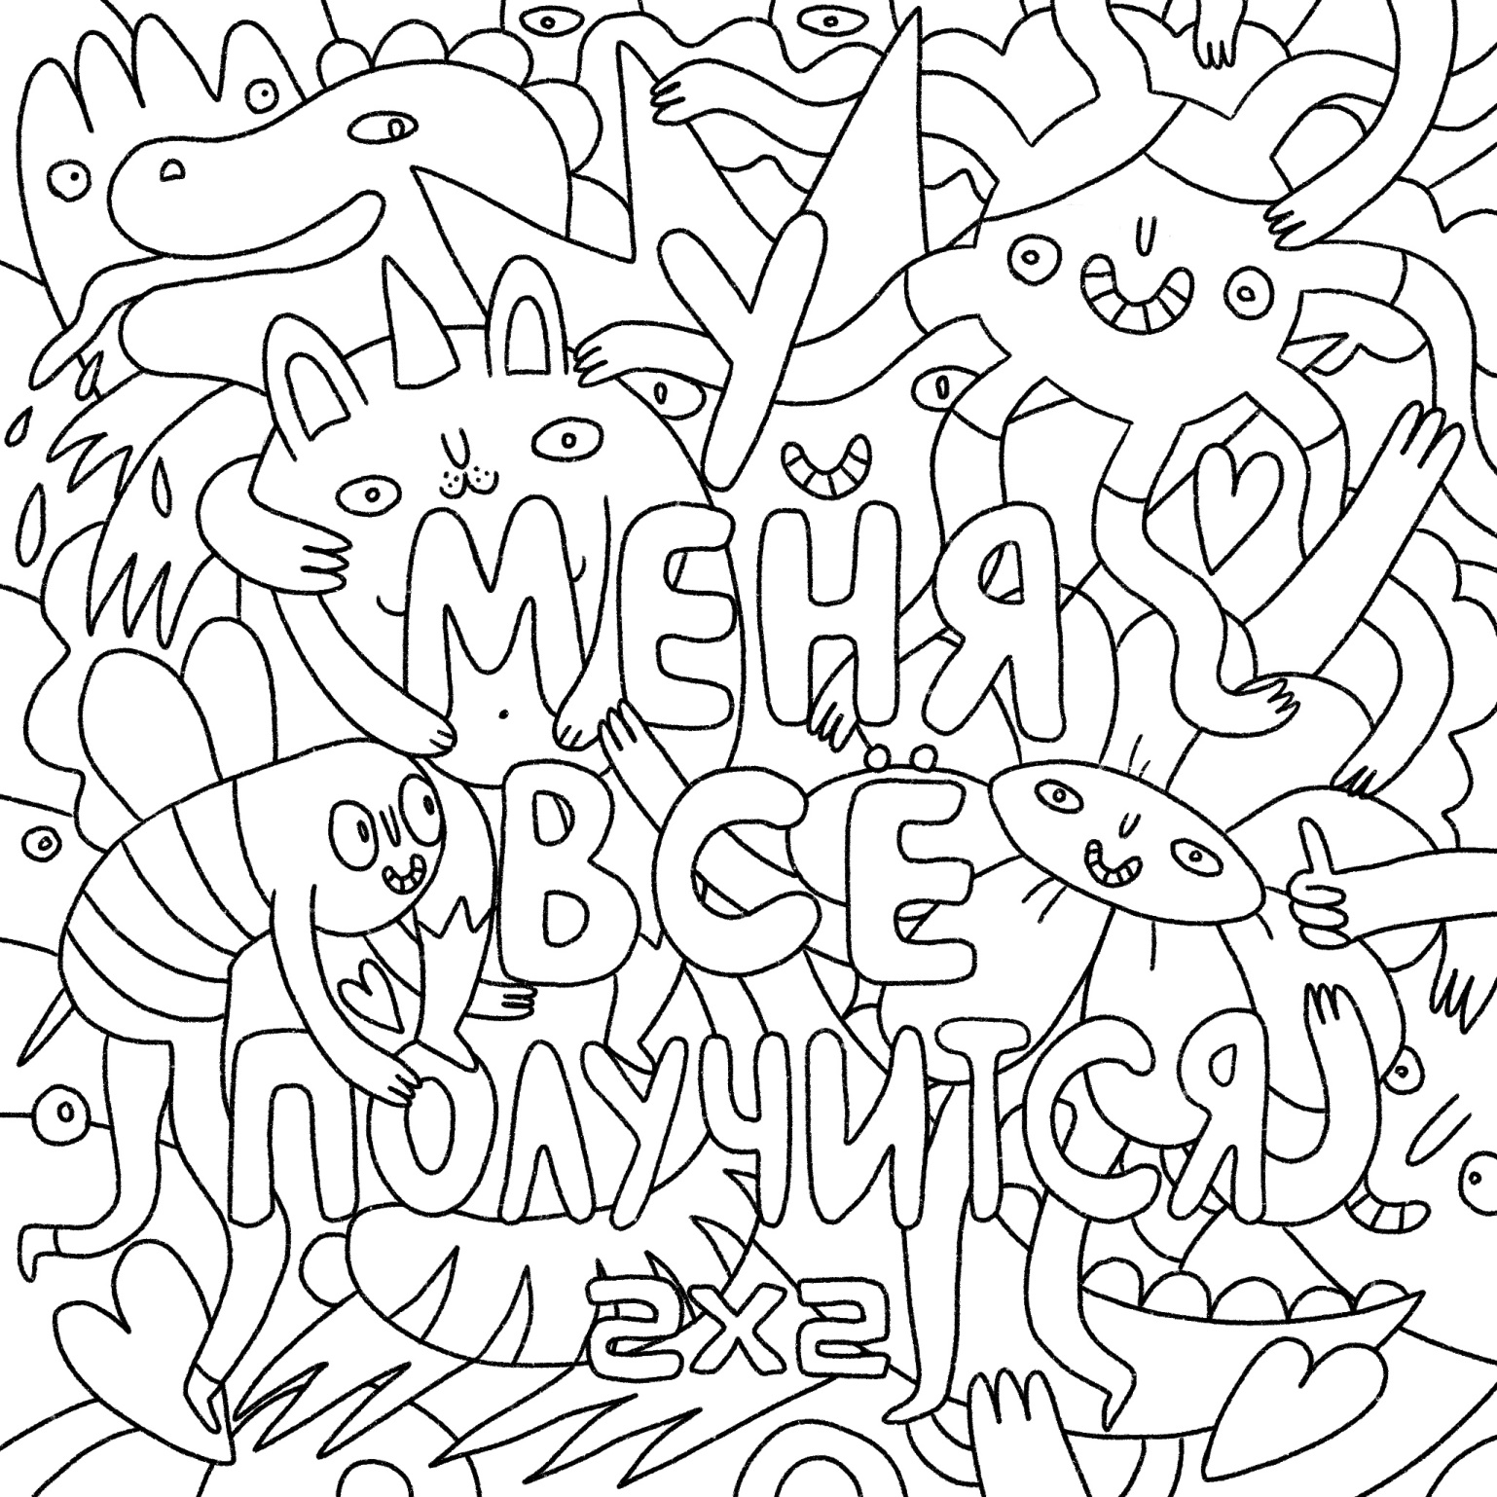

МАДОУ ЦРР детский сад № 167
города Тюмени

Игры и упражнения
по преодолению страхов у детей дошкольного возраста

Инструктор по физической культуре Колова Лилия Гайбуллоевна

Цель – снятие страхов у детей дошкольного возраста.
Задачи:
1. Развивать социальное доверие.
2. Развивать внутреннюю свободу и раскованность, морально-волевые качества.
3. Помочь в преодолении негативных переживаний.
1. Физминутка «Сильный, смелый, добрый»
Упражнение выполняют стоя. По сигналу взрослого «Сильный» - поднимают вверх левую руку. По сигналу психолога «Смелый» - поднимают вверх левую ногу, согнутую в колене. По сигналу «Добрый» - хлопают рукой по колену. Тоже упр. Делают с правой рукой и ногой. Повторить 4 раза.
2. Игровое упражнение «Не боюсь прыгать»
Ребёнок стоит на стуле, остальные дети – позади стула. Взрослый протягивает ребёнку руки, по сигналу «Раз» помогает ребёнку спрыгнуть. Как только ребёнок спрыгнет, остальные аплодируют.
3. Игровое упражнение «Поймай страх»
Мячик (для большого тенниса обернуть платком. На платке фломастером написать «страх». Дети по очереди кидают и ловят мяч сачком или шляпой.
4. Дыхательная гимнастика «Вдыхаю смелость, выдыхаю страх»
Дети повторяют за взрослым: «Вдыхаю смелость» - и делают глубокий вдох. Взрослый говорит «Выдыхаем страх» - дети сильно выдыхают. Повторить 3 раза.
5. Эстафета «Подвесные препятствия»
На длинной веревке подвесить на одинаковом расстоянии мягкие предметы (платочки, игрушки, набивные мячики). Дети стоят в колонне друг за другом, по команде пробежать «змейкой» между подвесными предметами, не задевая их.
6. Подвижная игра «Пробеги под препятствием»
Дети натягивают парашют, рассредоточившись по цветам. По команде взрослого «Раз-два-три, красные беги!» Дети, у которых красный сектор парашюта, пробегают под ним и меняются местами. Следующий цвет сектора парашюта меняется.
7. Подвижная игра «Перестрелка»
Площадку для игры разделить веревочкой на две половины. Дети делятся на команды. В игре используются мягкие набивные мячики. По команде взрослого «Огонь!» дети бросают друг в друга мячи, уворачиваются от мяча.
8. Игра малой подвижности «Кто пропал?»
Дети садятся в одну линию на пол. Закрывают глаза. Взрослый подходит к одному из детей, задев его за плечо. Ребенок открывает глаза и залезает под платок. По команде остальные дети открывают глаза и угадывают кто пропал среди них и спрятался под платком.
9. Игровое упражнение «Страх на финише»
Дети стоят перед тоннелем, сминают лист бумаги с нарисованным страхом. По очереди дети забрасывают комки бумаги в тоннель. После этого дети друг за другом пролезают через тоннель.

